TIÊU CHUẨN QUỐC GIA
TCVN 9058:2011
ISO 14119:1998
WITH AMENDMENT 1:2007
AN TOÀN MÁY - CƠ CẤU KHÓA LIÊN ĐỘNG KẾT HỢP VỚI BỘ PHẬN CHE CHẮN - NGUYÊN TẮC THIẾT KẾ VÀ LỰA CHỌN
Safety of machinery - Interlocking devices associated with guards - Principles for design and selection
Lời nói đầu
TCVN 9058:2011 hoàn toàn tương đương với ISO 14119:1998.
TCVN 9058:2011 do Ban Kỹ thuật tiêu chuẩn quốc gia TCVN/TC 199 An toàn máy biên soạn, Tổng cục Tiêu chuẩn Đo lường Chất lượng đề nghị, Bộ Khoa học và Công nghệ công bố.
Lời giới thiệu
Tiêu chuẩn này đưa ra các hướng dẫn cho người thiết kế máy và người viết các tiêu chuẩn an toàn cho sản phẩm về cách thiết kế và lựa chọn các cơ cấu khóa liên động kết hợp với bộ phận che chắn. Tiêu chuẩn này cũng được sử dụng như tài liệu hướng dẫn về kiểm soát rủi ro khi không có tiêu chuẩn an toàn của sản phẩm cho một máy cụ thể. Các phần có liên quan của tiêu chuẩn này được sử dụng riêng biệt hoặc cùng với các điều khoản từ các tiêu chuẩn khác, có thể được sử dụng làm cơ sở cho các quy trình kiểm tra về sự thích hợp của một cơ cấu đối với các nhiệm vụ khóa liên động.
Theo công bố của nhà sản xuất, một cơ cấu khóa liên động tuân theo tiêu chuẩn này mà không viện dẫn các điều riêng là không có ý nghĩa.
Các Phụ lục A đến Phụ lục N chỉ bao gồm các ví dụ tuân theo các nguyên tắc được đặt ra trong tiêu chuẩn này và ứng dụng của chúng đã được hợp thức hóa bởi kinh nghiệm. Có thể chấp nhận các giải pháp khác với điều kiện là chúng tuân theo cùng các nguyên tắc.

AN TOÀN MÁY - CƠ CẤU KHÓA LIÊN ĐỘNG KẾT HỢP VỚI BỘ PHẬN CHE CHẮN - NGUYÊN TẮC THIẾT KẾ VÀ LỰA CHỌN
Safety of machinery - Interlocking devices associated with guards - Principles for design and selection
1. Phạm vi áp dụng
Tiêu chuẩn này quy định các nguyên tắc về thiết kế và lựa chọn, không phụ thuộc vào nguồn năng lượng, các cơ cấu khóa liên động kết hợp với các bộ phận che chắn định nghĩa trong 3.26.1 “Cơ cấu khóa liên động [khóa liên động]”, 3.25.4 “bộ phận che chắn khóa liên động” và 3.25.5 “bộ phận che chắn khóa liên động có cơ cấu khóa” của TCVN 7383-1:2004 (ISO 12100-1:2003).
Tiêu chuẩn này cũng quy định các yêu cầu dành riêng cho các cơ cấu khóa liên động bằng điện (xem Điều 6).
Tiêu chuẩn này áp dụng cho các chi tiết hoặc bộ phận của bộ phận che chắn để khởi động các cơ cấu khóa liên động.
CHÚ THÍCH: Các yêu cầu đối với bộ phận che chắn được cho trong EN 953. Việc xử lý tín hiệu từ cơ cấu khóa liên động để dừng và cho máy cố định được nêu trong TCVN 7384-1:2010 (ISO 13849-1:2006).
2. Tài liệu viện dẫn
Các tài liệu viện dẫn sau rất cần thiết cho việc áp dụng tiêu chuẩn này. Đối với các tài liệu viện dẫn ghi năm công bố thì áp dụng phiên bản được nêu. Đối với các tài liệu viện dẫn không ghi năm công bố thì áp dụng phiên bản mới nhất, bao gồm cả các sửa đổi, bổ sung (nếu có).
TCVN 6720:2000 (ISO 13852:1996), An toàn máy - Khoảng cách an toàn để ngăn chặn tay con người không vươn tới vùng nguy hiểm
TCVN 7300:2003 (ISO 14118:2000), An toàn máy - Ngăn chặn khởi động bất ngờ.
TCVN 7301:2008 (ISO 14121:2007), An toàn máy - Nguyên tắc đánh giá rủi ro.
TCVN 7383-1:2004 (ISO 12100-1:2003), An toàn máy - Khái niệm cơ bản, nguyên tắc chung cho thiết kế - Phần 1: Thuật ngữ cơ bản, phương pháp luận.
TCVN 7383-2:2004 (ISO 12100-2:2003), An toàn máy - Khái niệm cơ bản, nguyên tắc chung cho thiết kế - Phần 2: Nguyên tắc kỹ thuật.
TCVN 7384-1:2010 (ISO 13849-1:2006), An toàn máy- Bộ phận liên quan đến an toàn của hệ thống điều khiển - Phần 1: Nguyên tắc chung về thiết kế)
IEC 60204-1:1992, Safety of machinery - Electrical equipment of industrial machines - Part 1: General requirements (An toàn máy - Thiết bị điện của máy công nghiệp - Phần 1: Yêu cầu chung)
IEC 60947-5-1:1990, Low-voltage switchgear and controlgear - Part 5: Control circuit devices and switching elements - Section 1: Electromechanical control circuit devices (Cơ cấu chuyển mạch và cơ cấu điều khiển điện áp thấp - Phần 5: Cơ cấu của mạch điều khiển và phần tử chuyển mạch - Đoạn 1: Cơ cấu của mạch điều khiển cơ - điện)
EN 953, Safety of machinery - General requirements for the design and construction of guards (fixed, movable) (An toàn máy - Yêu cầu chung về thiết kế và cấu tạo bộ phận che chắn (cố định, di động)).
EN 999, Safety of machinery - The positioning of protective equipment in respect of approach speed of parts of the human body (An toàn máy - Định vị thiết bị bảo vệ đối với tốc độ tiếp cận của bộ phận cơ thể người)
3. Thuật ngữ và định nghĩa
Tiêu chuẩn này áp dụng các thuật ngữ và định nghĩa sau:
3.1. Cơ cấu khóa liên động (interlocking device);
Khóa liên động (interlock);
Cơ cấu cơ khí, điện hoặc cơ cấu kiểu khác có mục đích ngăn ngừa sự vận hành của các bộ phận máy trong các điều kiện quy định (thông thường ở điều kiện bộ phận che chắn không được đóng).
TCVN 7383-1:2004 (ISO 12100-1:2003).
3.2. Bộ phận che chắn khóa liên động (interlocking guard)
Bộ phận che chắn kết hợp với một cơ cấu khóa liên động sao cho:
- các chức năng gây nguy hiểm của máy “được bao che” bởi bộ phận che chắn không thể vận hành được cho tới khi bộ phận che chắn được đóng;
- nếu bộ phận che chắn được mở trong khi chức năng gây nguy hiểm của máy đang vận hành, lệnh dừng được đưa ra;
- khi bộ phận che chắn được đóng, các chức năng gây nguy hiểm của máy “được bao che” bởi bộ phận che chắn có thể vận hành nhưng tấm chắn của bộ phận che chắn không tự bắt đầu vận hành các chức năng này.
[TCVN 7383-1:2004 (ISO 12100-1:2003)].
CHÚ THÍCH: Trong tiếng Anh “stop signal” (tín hiệu dừng) và “stop command” (lệnh dừng) là đồng nghĩa đối với “stop instruction” (hướng dẫn hoặc lệnh dừng).
3.3. Bộ phận che chắn khóa liên động có cơ cấu khóa (interlocking guard with guard locking)
Bộ phận che chắn kết hợp với một cơ cấu khóa liên động và một cơ cấu khóa bộ phận che chắn sao cho:
a) các chức năng gây nguy hiểm của máy “được bao che” bởi bộ phận che chắn không thể vận hành được cho tới khi bộ phận che chắn được đóng và được khóa;
b) bộ phận che chắn ở vị trí đóng và khóa tới khi rủi ro gây thương tích từ các chức năng gây nguy hiểm của máy đã qua đi;
c) khi bộ phận che chắn được đóng và được khóa, các chức năng gây nguy hiểm của máy “được bao che” bởi bộ phận che chắn có thể vận hành, nhưng sự đóng và khóa bộ phận che chắn không tự bắt đầu vận hành các chức năng này.
[TCVN 7383-1:2004 (ISO 12100-1:2003)].
3.4. Cơ cấu khóa bộ phận che chắn (guard locking device)
Cơ cấu dùng để khóa một bộ phận che chắn ở vị trí đóng và được liên kết với hệ thống điều khiển sao cho:
a) máy không thể vận hành được cho tới khi bộ phận che chắn được đóng và được khóa;
b) bộ phận che chắn ở vị trí được khóa tới khi rủi ro đã qua đi.
3.5. Giám sát tự động (automatic monitoring)
Một chức năng an toàn dự trữ để bảo đảm rằng biện pháp an toàn được bắt đầu nếu khả năng của một bộ phận hoặc một thành phần để thực hiện chức năng này bị suy giảm, hoặc nếu các điều kiện của quá trình bị thay đổi dẫn đến phát sinh ra các mối nguy hiểm.
CHÚ THÍCH: Có hai loại giám sát tự động
a) giám sát tự động “liên tục”, nhờ đó một biện pháp an toàn được bắt đầu ngay lập tức khi xảy ra hư hỏng;
b) giám sát tự động “không liên tục” nhờ đó một biện pháp an toàn được bắt đầu sau một chu kỳ của máy nếu hư hỏng đã xảy ra.
[TCVN 7383-1:2004 (ISO 12100-1:2003)].
3.6. Khởi động ở chế độ cưỡng bức (positive mode actuation)
Nếu một bộ phận cơ khí di động làm cho bộ phận khác chuyển động theo nó bằng tiếp xúc trực tiếp hoặc thông qua các chi tiết cứng thì bộ phận thứ hai được gọi là được khởi động ở chế độ cưỡng bức bởi bộ phận thứ nhất.
[Dựa trên TCVN 7383-2:2004 (ISO 12100-2:2003)].
3.7. Mở cưỡng bức một phần tử tiếp xúc (positive opening operation of a contact element)
Tách ly sự tiếp xúc do kết quả trực tiếp của một chuyển động quy định của cơ cấu chuyển mạch qua các chi tiết không đàn hồi (ví dụ, không phụ thuộc vào các lò xo).
[IEC 60947-5-1:1992].
CHÚ THÍCH: Đối với năng lượng thủy lực, khái niệm tương đương có thể được gọi là “ngắt ở chế độ cưỡng bức”.
3.8. Thời gian dừng (stopping time);
Thời gian để loại trừ nguy hiểm (time for hazard elimination)
Khoảng thời gian giữa thời điểm tại đó cơ cấu khóa liên động bắt đầu lệnh dừng và thời điểm mà rủi ro từ các chức năng gây nguy hiểm của máy đã đi qua.
3.9. Thời gian tiếp cận (access time);
Thời gian để tiếp cận vùng nguy hiểm (time for access to a danger zone)
Thời gian để tiếp cận các chi tiết hoặc bộ phận gây nguy hiểm của máy sau khi bắt đầu lệnh dừng bởi cơ cấu khóa liên động, được tính toán trên cơ sở tốc độ tiếp cận có giá trị được lựa chọn cho mỗi trường hợp cụ thể và có tính đến các thông số được cho trong EN 999.
4. Nguyên tắc vận hành và dạng điển hình của cơ cấu khóa liên động kết hợp với bộ phận che chắn
CHÚ THÍCH: Nên tham khảo các phụ lục có liên quan được xem là có ích để có thể hiểu rõ hơn.
4.1. Nguyên tắc khóa liên động
4.1.1. Khóa liên động bằng điều khiển
Lệnh dừng từ cơ cấu khóa liên động được đưa vào hệ thống điều khiển để dừng cung cấp năng lượng cho các cơ cấu dẫn động của máy - hoặc ngắt về cơ khí các chi tiết chuyển động từ các cơ cấu dẫn động của máy, lệnh dừng này được khởi động bởi hệ thống điều khiển (dừng gián tiếp: các mức A và B trên Hình 1).
4.1.2. Khóa liên động bằng năng lượng (điện)
Lệnh dừng từ cơ cấu khóa liên động ngắt trực tiếp việc cung cấp năng lượng cho các cơ cấu dẫn động của máy hoặc ngắt các chi tiết chuyển động từ các cơ cấu dẫn động của máy (mức C trên Hình 1). “Trực tiếp” có nghĩa là, khác với khóa liên động bằng điều khiển (xem 4.1.1), hệ thống điều khiển không đóng bất cứ vai trò trung gian nào trong chức năng khóa liên động.
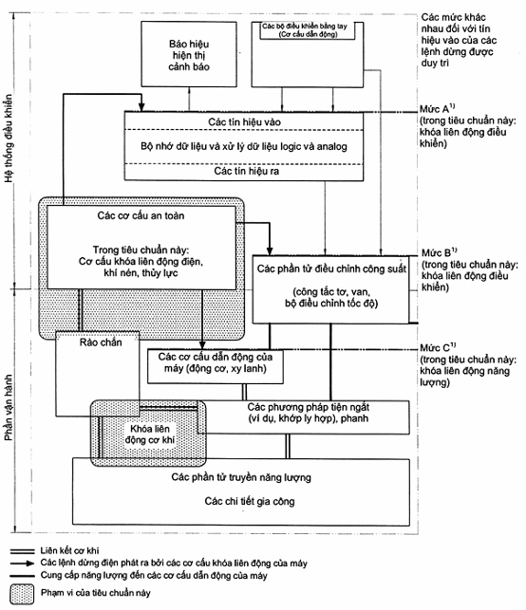
¹⁾ Phù hợp với TCVN 7300 (ISO 14118)
Hình 1 - Vị trí của các cơ cấu khóa liên động trong máy
[dựa trên Phụ lục A của TCVN 7383-1:2004 (ISO 12100-1:2003)].
4.2. Dạng điển hình của cơ cấu khóa liên động
4.2.1. Cơ cấu khóa liên động (không có cơ cấu khóa) [Xem Bảng 1 và Hình 3 a)]
Thường có thể mở bộ phận che chắn. Ngay khi bộ phận che chắn được đóng một lúc không lâu, cơ cấu khóa liên động phát ra lệnh dừng. Vì có thể bắt đầu mở bộ phận che chắn trong quá trình vận hành của máy (hoặc của các chi tiết gây ra nguy hiểm của máy), chức năng này là của cơ cấu khóa liên động như đã được định nghĩa trong 3.25.4 của TCVN 7383-1:2004 (ISO 12100-1:2003).
Các ví dụ về các cơ cấu khóa liên động không có cơ cấu khóa được giới thiệu trong các Phụ lục A, B, F, G, J, K, L.
4.2.2. Cơ cấu khóa liên động có cơ cấu khóa [xem Bảng 1 và Hình 3b)]
Bộ phận che chắn được giữ ở vị trí đóng bởi cơ cấu khóa (xem 3.4). Có hai kiểu cơ cấu:
- các cơ cấu trong đó sự mở khóa bộ phận che chắn có thể được bắt đầu ở bất cứ thời điểm nào bởi người vận hành [mở khóa vô điều kiện: xem Bảng 1 và Hình 3 b1)];
- các cơ cấu trong đó sự mở khóa bộ phận che chắn chỉ có thể thực hiện được nếu đáp ứng được điều kiện bảo đảm rằng nguy hiểm đã hết [mở khóa có điều kiện: xem Bảng 1 và Hình 3 b2)].
Cơ cấu khóa bộ phận che chắn (xem 3.4) có thể là một bộ phận gắn liền với cơ cấu khóa liên động hoặc là một bộ phận tách rời.
Trong một cơ cấu khóa bộ phận che chắn, bộ phận dùng để khóa/mở khóa bộ phận che chắn có thể:
- được tác động bằng tay, nhả bằng tay (xem Hình N1 trong Phụ lục N);
- được tác động bằng lò xo, nhả bằng truyền động [xem Hình 2a)];
- được tác động bằng truyền động, nhả bằng lò xo [xem Hình 2b)];
- được tác động bằng truyền động, nhả bằng truyền động [xem Hình 2c)].
Ví dụ về các cơ cấu khóa liên động có cơ cấu khóa được giới thiệu trong các Phụ lục C, D, E, H, M, N.
a) Tác động bằng lò xo | nhả bằng truyền động
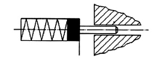 | 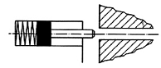
b) Tác động bằng truyền động | nhả bằng lò xo
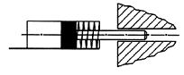 | 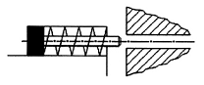
c) Tác động bằng truyền động | nhả bằng truyền động
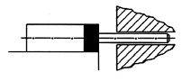 | 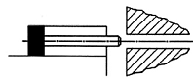
Hình 2 - Các chế độ vận hành của cơ cấu khóa bộ phận che chắn trong cơ cấu khóa có truyền động
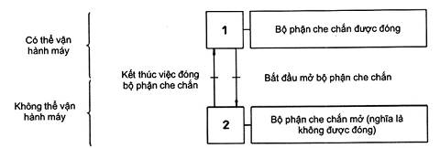
a) Cơ cấu khóa liên động không có cơ cấu khóa (“hai trạng thái khóa liên động”)
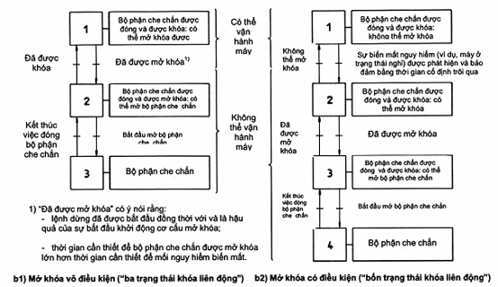
Hình 3 - Sơ đồ chức năng của các kiểu cơ cấu khóa liên động khác nhau
Bảng 1 - Các dạng khóa khác nhau của các cơ cấu khóa liên động có và không có cơ cấu khóa
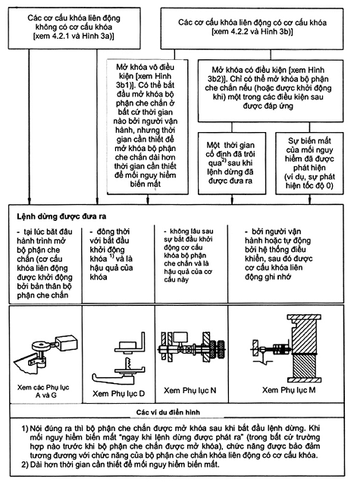
4.3. Các dạng công nghệ của cơ cấu khóa liên động
Các kỹ thuật khóa liên động đòi hỏi một phổ rộng các dạng công nghệ. Ví dụ như các cơ cấu khóa liên động có thể được phân loại bằng các chuẩn mực rất khác nhau, ví dụ, tính chất của mối liên hệ giữa bộ phận che chắn và các phần tử mở mạch hoặc các loại công nghệ (cơ - điện, khí nén, điện tử v.v...) của các phần tử mở mạch.
Bảng 2 xác lập mối liên kết giữa các dạng công nghệ chính của cơ cấu khóa liên động và các điều khoản của tiêu chuẩn này có liên quan đến các dạng công nghệ.
Bảng 2 - Các dạng công nghệ của cơ cấu khóa liên động
Các dạng công nghệ | Các điều khoản | Ví dụ trong các phụ lục
Cơ cấu khóa liên động với bộ phát hiện khởi động bằng cơ khí: | 5.1 đến 5.4, 5.7.2, 6.2
- có bộ phát hiện vận hành bằng cam; | 5.7.2.1 | A, G, L, M
- có bộ phát hiện vận hành bằng then. | 5.7.2.2 | B
Cơ cấu khóa liên động với bộ phát hiện khởi động phi cơ khí:
- có công tắc khởi động bằng từ; | 5.7.3 - 6.3 | J
- có công tắc tiếp cận điện. | 5.7.3 - 6.3 | K
Hệ thống các chìa khóa gắn liền:
- hệ thống chìa khóa kẹp chặt |  | D
- hệ thống chìa khóa di chuyển |  | E
Hệ thống phích cắm và ổ cắm | 5.7.4 | F
Khóa liên động cơ khí giữa bộ phận che chắn và các chi tiết di động |  | H
5. Các điều khoản về thiết kế các cơ cấu khóa liên động (độc lập đối với tính chất của nguồn năng lượng)
5.1. Chế độ khởi động của các bộ phát hiện vị trí được khởi động bằng cơ khí
Khi sử dụng một bộ phát hiện đơn để phát ra lệnh dừng thì nó phải được khởi động ở chế độ cưỡng bức (xem Bảng 3 và 3.6). Chỉ được phép khởi động ở chế độ không cưỡng bức cùng với bộ phát hiện có chế độ khởi động cưỡng bức, đặc biệt là để tránh các hư hỏng do nguyên nhân chung (xem 5.4.1). Việc thiết kế cơ cấu dẫn động nên càng đơn giản càng tốt, bởi vì yêu cầu này có thể giảm xác suất hư hỏng.
Bảng 3 - Khởi động bộ phát hiện vị trí ở chế độ cưỡng bức và không cưỡng bức
Chế độ khởi động | Bộ phận che chắn được đóng | Bộ phận che chắn được mở | Chế độ làm việc
Chế độ cưỡng bức | 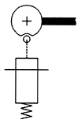 | 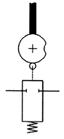 | Trục của bộ phát hiện (cơ cấu dẫn động) được ấn xuống bởi cam Ngay khi bộ phận che chắn được mở.  Khi bộ phận che chắn được đóng, bộ phát hiện thay đổi trạng thái của nó do tác động của lò xo phản hồi.
Chế độ không cưỡng bức | 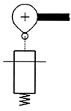 | 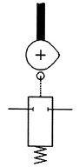 | Trục của bộ phát hiện (cơ cấu dẫn động) được ấn xuống bởi cam Ngay khi bộ phận che chắn được đóng. Khi bộ phận che chắn được mở, bộ phát hiện thay đổi trạng thái của nó do tác động của lò xo phản hồi.
5.2. Bố trí và kẹp chặt bộ phát hiện vị trí
5.2.1. Bộ phát hiện vị trí phải được bố trí sao cho chúng được bảo vệ đầy đủ chống lại sự thay đổi vị trí để đáp ứng yêu cầu:
a) các chi tiết kẹp chặt bộ phát hiện vị trí phải đủ tin cậy và việc tháo lỏng chúng đòi hỏi phải có dụng cụ;
b) việc sử dụng các rãnh chỉ được giới hạn cho điều chỉnh lúc ban đầu;
c) phải có phương tiện để định vị cưỡng bức sau khi điều chỉnh (ví dụ bằng chốt hoặc then).
Phải có khả năng thay thế các bộ phát hiện mà không cần đến bất cứ sự điều chỉnh lại nào.
5.2.2. Ngoài ra phải đáp ứng các yêu cầu sau:
a) phải ngăn ngừa sự tự tháo lỏng hoặc dễ bị hư hỏng của bộ phát hiện và cơ cấu dẫn động;
b) giá đỡ dùng cho các bộ phát hiện vị trí phải đủ cứng vững để duy trì được hoạt động đúng của bộ phát hiện vị trí;
c) sự di chuyển được tạo ra bởi cơ cấu dẫn động cơ khí phải ở trong phạm vi vận hành quy định của bộ phát hiện vị trí để bảo đảm sự hoạt động đúng và ngăn ngừa hành trình quá đà;
d) sự dịch chuyển của bộ phận che chắn trước khi bộ phát hiện vị trí thay đổi trạng thái của nó không được đủ mức để cản trở hiệu quả bảo vệ của bộ phận che chắn (đối với việc tiếp cận các vùng nguy hiểm, xem TCVN 6720 (ISO 13852) và EN 953);
e) các bộ phát hiện vị trí không được sử dụng như các cữ chặn cơ khí;
f) các bộ phát hiện vị trí phải được định vị và, nếu cần thiết, được bảo vệ sao cho tránh được các hư hỏng thấy trước do các nguyên nhân từ bên ngoài;
g) phải bảo đảm tiếp cận dễ dàng các bộ phát hiện vị trí để bảo dưỡng và kiểm tra sự hoạt động đúng.
5.3. Gá đặt và kẹp chặt cam
Cam quay và cam tịnh tiến dùng cho các bộ phát hiện vị trí dẫn động cơ khí phải được thiết kế sao cho:
- chúng được định vị cưỡng bức và được kẹp chặt bằng các chi tiết kẹp chặt yêu cầu phải có dụng cụ mới tháo lỏng được;
- phải ngăn ngừa sự tự tháo lỏng của cam;
- chúng chỉ có thể được lắp đặt ở vị trí đúng;
- chúng không làm hư hỏng bộ phát hiện hoặc làm suy giảm tuổi thọ của bộ phát hiện.
CHÚ THÍCH: Các điều khoản này loại trừ các bộ phận ma sát.
5.4. Giảm khả năng hư hỏng do các nguyên nhân chung
Khi các chi tiết chuyển mạch đã được chế tạo dư thừa, phải tránh các hư hỏng do các nguyên nhân chung, ví dụ, bằng cách sử dụng các biện pháp được mô tả trong 5.4.1 và/hoặc 5.4.2.
5.4.1. Liên kết các chế độ cưỡng bức và không cưỡng bức của các bộ phát hiện vị trí được khởi động bằng cơ khí
Các nguyên nhân điển hình gây hư hỏng của các bộ phát hiện vị trí được khởi động bằng cơ khí là:
a) mòn quá mức của cơ cấu dẫn động (ví dụ chốt đẩy, con lăn) hoặc của cam được gắn với bộ phận che chắn; độ không thẳng hàng giữa cam và cơ cấu dẫn động;
b) sự kẹt của cơ cấu dẫn động (chốt đẩy) làm lò xo không hoạt động được.
Các bộ phát hiện được khởi động ở chế độ cưỡng bức, như D₁ (xem Hình 4) bị nguy hiểm trong trường hợp a) nhưng không bị nguy hiểm trong trường hợp b).
Các bộ phát hiện được khởi động ở chế độ không cưỡng bức, như D₂ (xem Hình 4) bị nguy hiểm trong trường hợp b) nhưng không bị nguy hiểm trong trường hợp a). Như vậy, trong trường hợp có hư hỏng D₁ hoặc D₂, sự ngắt mạch được bảo đảm bởi bộ phát hiện khác.
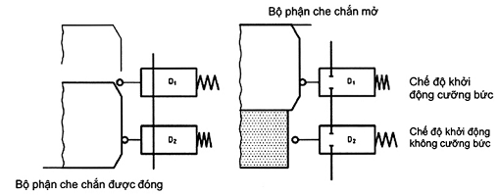
Hình 4-Tránh hư hỏng do nguyên nhân chung của hai bộ phát hiện vị trí được khởi động bằng cơ khí với việc sử dụng dạng khởi động cưỡng bức kết hợp với dạng khởi động không cưỡng bức
5.4.2. Tính đa dạng của môi trường năng lượng
Để giảm tới mức tối thiểu xác suất hư hỏng do nguyên nhân chung, hai cơ cấu khóa liên động độc lập, mỗi cơ cấu ngắt sự cung cấp từ một nguồn năng lượng khác biệt, có thể liên kết với một bộ phận che chắn (xem ví dụ cho trên Hình L.3).
5.5. Cơ cấu khóa bộ phận che chắn (xem 3.4 và 4.2.2)
Khóa bộ phận che chắn phải do sự vào ăn khớp của hai chi tiết cứng vững (định vị cưỡng bức).
Chi tiết (bulông) dùng để khóa bộ phận che chắn phải là “tác động bằng lò xo - nhả bằng truyền động” [xem Hình 2 a)].
Các hệ thống khác [ví dụ, Hình 2b), 2c)] cũng có thể được sử dụng, nếu trong một ứng dụng riêng, thì chúng phải có mức an toàn tương đương.
Đối với các hệ thống “tác động bằng lò xo - nhả bằng truyền động” [xem Hình 2a)] phải cung cấp cơ cấu mở khóa bằng tay được thao tác bằng dụng cụ. Bất cứ một tiêu chuẩn loại C nào khi quy định một cơ cấu khóa bộ phận che chắn như trên cũng nên quy định đặc tính của cơ cấu mở khóa bằng tay.
Vị trí của bulông phải được giám sát (ví dụ, bằng bộ phát hiện được khởi động ở chế độ cưỡng bức) sao cho máy không thể khởi động được tới khi bulông ở vị trí vào khớp hoàn toàn (xem Phụ lục M).
Bulông phải có khả năng chịu được các lực được sử dụng trong quá trình vận hành bình thường đối với bộ phận che chắn. Lực mà bulông có khả năng chịu được mà không có hư hỏng ảnh hưởng đến sử dụng tiếp tục phải được chỉ thị trên bản thân cơ cấu khóa bộ phận che chắn hoặc trong hướng dẫn của nhà sản xuất được cung cấp cùng với cơ cấu.
CHÚ THÍCH: Có thể sử dụng cơ cấu khóa bộ phận che chắn, ví dụ, để ngăn ngừa không cho hàng rào bao quanh một thiết bị tự động bị mở ra trước khi máy/quá trình đã đạt tới trạng thái xác định, như vậy ngăn ngừa được sự mất mát thông tin và hư hỏng vật liệu.
5.6. Cơ cấu làm trễ
Khi sử dụng cơ cấu làm trễ thời gian thì sự hư hỏng trong cơ cấu này không được làm giảm độ trễ.
5.7. Thiết kế để giảm tới mức tối thiểu các khả năng thất bại
5.7.1. Quy định chung
Không cần thiết phải áp dụng các yêu cầu sau để giảm tới mức tối thiểu các khả năng thất bại của một cơ cấu khóa liên động nếu chức năng khóa liên động an toàn có các biện pháp khác để giảm tới mức tối thiểu khả năng thất bại của cơ cấu này. Các biện pháp này bao gồm như sau:
- Đặc tính kỹ thuật của chức năng khóa liên động an toàn bảo đảm giảm được tới mức tối thiểu các khả năng thất bại được thực hiện ở mức độ hệ thống và do đó không dựa vào bản thân cơ cấu khóa liên động (ví dụ, thử nghiệm theo chu kỳ, chỉ báo trạng thái, giới hạn thời gian). Xem Chú thích 1.
- Đặc tính kỹ thuật của chức năng khóa liên động an toàn bảo đảm giảm được tới mức tối thiểu các khả năng thất bại đạt được bằng cách loại bỏ các nguyên nhân có thể thấy trước được cơ thử làm thất bại công tắc điều khiển. Đặc tính kỹ thuật này có thể bao gồm các yêu cầu về chế độ vận hành riêng để dễ dàng đạt được an toàn và hoàn thành có hiệu quả tất cả các nhiệm vụ đã được đặt ra trong toàn bộ chu kỳ tuổi thọ của máy. Xem các Chú thích 1 và Chú thích 2.
CHÚ THÍCH 1: Đặc tính kỹ thuật của các chức năng an toàn và thiết kế các hệ thống điều khiển liên quan đến an toàn để thực hiện các chức năng này nằm ngoài phạm vi của tiêu chuẩn này. Để có thêm thông tin về vấn đề này cần tham khảo TCVN 7383 (ISO 12100), IEC 62061 và TCVN 7384 (ISO 13849).
CHÚ THÍCH 2: Phương pháp tiếp cận này có thể có hiệu quả trong việc ngăn ngừa bất cứ thất bại nào của chức năng an toàn.
Nếu đặc tính kỹ thuật của chức năng khóa liên động an toàn bảo đảm rằng chức năng an toàn có thể bị thất bại bởi chỉ một tác động hợp lý thấy trước được ở tại bản thân cơ cấu khóa liên động và nếu bản thân cơ cấu này trông cậy vào ngăn ngừa thất bại thì nên có các biện pháp để giảm tới mức tối thiểu các khả năng thất bại. Mức độ áp dụng của các biện pháp này nên phụ thuộc vào khả năng có thể làm thất bại đối với cơ cấu khóa liên động cũng như phụ thuộc vào rủi ro chức năng an toàn có thể bị thất bại. Phải đưa ra thông tin này bằng sự đánh giá rủi ro [(xem TCVN 7301 (ISO 14121)]. Các biện pháp nêu trên bao gồm, nhưng không bị hạn chế, các yêu cầu được cho dưới đây.
Các cơ cấu khóa liên động phải được thiết kế hoặc hướng dẫn lắp đặt và phải có sự bảo dưỡng sao cho không thể bị thất bại theo cách hợp lý thấy trước được.
CHÚ THÍCH 3: Thực hiện chế độ vận hành luân phiên có thể tránh được sự thúc đẩy tới thất bại.
CHÚ THÍCH 4: “Thất bại theo cách hợp lý thấy trước được” cần tính đến các đặc tính của ứng dụng riêng và do đó được dựa trên cơ sở đánh giá rủi ro. Nói một cách đặc trưng thì thất bại theo cách đã nêu có thể có nghĩa “vận hành theo dự định đạt được bằng tay hoặc với một đồ vật sẵn có”. Đồ vật sẵn có có thể là:
- Vít, kim, các miếng kim loại mỏng;
- Các đồ vật sử dụng hàng ngày như chìa khóa và cái nêm;
- Các chi tiết dẫn động dự phòng hoặc chìa khóa dự phòng sử dụng cho các cơ cấu khóa liên động có chìa khóa di chuyển;
- Các dụng cụ được yêu cầu cho sử dụng máy hoặc các dụng cụ sẵn có (ví dụ, chìa vít, chìa vặn, chìa khóa sáu cạnh và kìm).
“Thất bại theo cách hợp lý thấy trước được” bao gồm cả việc tháo các công tắc hoặc các bộ phận dẫn động khi sử dụng các dụng cụ được nêu trên với ý định làm cho cơ cấu khóa liên động mất khả năng hoạt động.
Các biện pháp có thể làm cho thất bại trở nên khó khăn hơn phải bao gồm, ngoài sự bố trí và kẹp chặt đúng các bộ phát hiện như đã cho trong 5.2, một hoặc nhiều biện pháp sau có tính đến các đặc tính của cơ cấu:
a) Sử dụng các cơ cấu hoặc hệ thống khóa liên động đã được mã hóa, ví dụ như bằng cơ khí, điện, từ, quang, được sử dụng đơn lẻ hoặc kết hợp;
b) Vật cản hoặc che chắn ngăn cản sự tiếp cận cơ cấu khóa liên động trong khi bộ phận che chắn được mở (ví dụ, vị trí được che khuất) [xem các ví dụ trên các Hình 5 và Hình 6 và trong Phụ lục E, phương án b)];
c) Các biện pháp kiểm tra kỹ thuật được thực hiện bởi hệ thống điều khiển chức năng (ví dụ, thử nghiệm theo chu kỳ);
CHÚ THÍCH 5: Khi các mạch khóa liên động bị thất bại, các tín hiệu ở trạng thái tĩnh. Vì vậy giám sát sự thay đổi tín hiệu bằng các phương tiện kiểm soát có thể là biện pháp có hiệu quả.
d) Biện pháp sử dụng các bộ phát hiện vị trí bổ sung phù hợp với Hình 4 (xem 5.4.1);
e) Các biện pháp tương đương khác.
Khi các hệ thống khóa liên động dựa vào các chi tiết dẫn động chuyên dùng hoặc các chìa khóa (được mã hóa hoặc không), nên có thông báo trong sổ tay hướng dẫn sử dụng về các rủi ro kết hợp với sẵn có các chi tiết dẫn động hoặc chìa khóa chính dự phòng.
5.7.2. Yêu cầu bổ sung về thiết kế các bộ phát hiện được khởi động bằng cơ khí
5.7.2.1. Bộ phát hiện vị trí được vận hành bằng cam
Khi sử dụng bộ phát hiện đơn thì nó phải được khởi động ở chế độ cưỡng bức (xem 5.1) bởi vì trong số các đặc tính khác, chế độ khởi động này ngăn ngừa cho bộ khởi động không bị thất bại theo cách hợp lý thất trước được (xem Phụ lục A).
Hơn nữa, phải làm cho sự ngắt đơn giản và quay đi của bộ phát hiện trở nên khó khăn hơn bằng các biện pháp kẹp chặt không thể bị ngắt một cách dễ dàng được.
CHÚ THÍCH: Có thể đạt được mức bảo vệ cao hơn tránh bị thất bại khi sử dụng bộ phát hiện đơn, ví dụ bằng cách chứa đựng cam và bộ phát hiện cùng một thân hộp.
5.7.2.2. Công tắc được vận hành bằng then
Kết cấu của công tắc và đặc biệt là kết cấu của cơ cấu kết hợp then/công tắc phải ngăn ngừa được “thất bại theo cách hợp lý thấy trước được” bằng cách giảm tới mức tối thiểu khả năng khởi động bằng các dụng cụ và đồ vật khác với then.
CHÚ THÍCH: Đối với “thất bại theo cách hợp lý thấy trước được”, xem 5.7.1.
Ngoài các yêu cầu của 5.7.1, thất bại với sự trợ giúp của chi tiết dẫn động tách biệt hoặc tháo ra được phải trở nên khó khăn hơn bởi mối ghép không dễ dàng tháo ra được, ví dụ nối bằng hàn, tán rivê, vít không có đầu hoặc đầu vít được khoan.
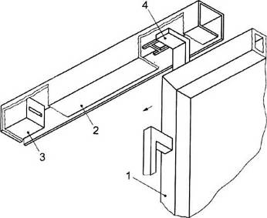
CHÚ DẪN:
1 Bộ phận che chắn trượt (mở)
2 Nắp (chi tiết cố định)
3 Công tắc
4 Then
Hình 5 - Ví dụ về bảo vệ tránh thất bại của công tắc được vận hành bằng then
5.7.3. Yêu cầu bổ sung về thiết kế để giảm tới mức tối thiểu thất bại của công tắc tiếp cận và công tắc từ
Các công tắc tiếp cận và công tắc từ phải được lựa chọn, lắp đặt và/hoặc che chắn sao cho chúng không thể bị thất bại, ví dụ bằng sử dụng một nam châm hoặc một chi tiết kim loại, theo cách hợp lý thấy trước được (xem Hình 6).
CHÚ THÍCH: Xem IEC 60947-5-3 về hướng dẫn lựa chọn công tắc thích hợp. Tiêu chuẩn ấn định bốn kiểu cơ cấu tiếp cận khác nhau phụ thuộc vào khả năng chống hư hỏng và trạng thái trong trường hợp có hư hỏng.
Ngoài các yêu cầu của 5.7.1, thất bại với sự trợ giúp của chi tiết dẫn động tách biệt hoặc tháo ra được phải trở nên khó khăn hơn bởi mối ghép không dễ dàng tháo ra được, ví dụ, nối bằng hàn, tán rivê, vít không có đầu hoặc đầu vít được khoan.
Khi có rủi ro, một chi tiết dẫn động có thể thay thế được được sử dụng để làm cho hệ thống bị thất bại thì phải gắn một vật cản vào sơ đồ kết cấu cơ khí để ngăn ngừa chi tiết dẫn động thay thế được sử dụng để khởi động công tắc (xem Hình 6).
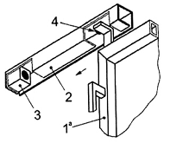 | 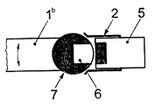
a) Bộ phận che chắn trượt | b) Bộ phận che chắn quay
CHÚ DẪN:
1 Bộ phận che chắn
2 Nắp (chi tiết cố định)
3 Công tắc tiếp cận
4 Chi tiết dẫn động
5 Công tắc từ (mở tiếp xúc khi bộ phận che chắn được phát hiện)
6 Chi tiết không tháo được
7 Chi tiết tháo được
CHÚ THÍCH: Làm cho bộ phát hiện bị thất bại sẽ trở nên khó khăn bằng cách sử dụng nắp (a) và (b) hoặc chỉ bằng sự hiện diện của bộ phận che chắn trước bộ phát hiện (b).
a Mở.
b Đóng.
Hình 6 - Các ví dụ về bảo vệ tránh thất bại của một công tắc tiếp cận hoặc công tắc từ
5.7.4. Yêu cầu bổ sung về thiết kế để giảm tới mức tối thiểu thất bại của các cơ cấu khóa liên động kiểu phích cắm và ổ cắm
Bảo vệ tránh thất bại phải đạt được bằng ít nhất là một trong các biện pháp sau:
a) Định vị ổ cắm sao cho ngăn ngừa được sự tiếp cận khi bộ phận che chắn được mở [xem ví dụ trong Phụ lục F, phương án b)];
b) Sử dụng hệ thống phích cắm nhiều chốt và ổ cắm trong đó sự đấu nối dây của chúng được che giấu làm cho khó có thể phục hồi được tính liên tục của mạch [xem ví dụ trong Phụ lục F, phương án a)];
c) Sử dụng hệ thống phích cắm và ổ cắm được thiết kế riêng cho mỗi ứng dụng có thể hoặc các chi tiết dự phòng không sẵn có;
d) Các biện pháp tương đương khác.
CHÚ THÍCH: Việc đấu nối dây được chỉ dẫn trên các Hình F.1 và Hình F.2 (được gọi là “mạch vòng” làm cho cần phải sử dụng dây dẫn bổ sung có một phích cắm và ổ cắm tại các đầu dây để phục hồi tính liên tục của mạch khi bộ phận che chắn được mở, kết cấu này góp phần ngăn ngừa sự thất bại.
5.8. Xem xét về môi trường
Việc lựa chọn một cơ cấu khóa liên động và/hoặc các bộ phận của nó phải quan tâm đến môi trường (ví dụ, nhiệt độ) trong đó chúng được dự định sử dụng (xem TCVN 7383-2:2004 (ISO 12100-2:2003) và TCVN 7384-1:2010 (ISO 13849-1:2006).
6. Yêu cầu bổ sung về công nghệ đối với cơ cấu khóa liên động bằng điện
6.1. Sự tuân thủ IEC 60204-1
Cơ cấu khóa liên động bằng điện phải tuân thủ IEC 60204-1, với tài liệu viện dẫn cho:
- 13.3 “mức độ bảo vệ” của IEC 60204-1:1992 về bảo vệ chống sự xâm nhập của các chất rắn và chất lỏng;
- 10.1.3 “cảm biến vị trí” của IEC 60204-1:1992 đối với các công tắc vị trí.
CHÚ THÍCH: Đối với tiêu chuẩn này “cảm biến vị trí”, “bộ phát hiện vị trí” và “công tắc vị trí” được xem là thuộc cùng một kiểu cơ cấu.
6.2. Cơ cấu khóa liên động có lắp công tắc vị trí khởi động bằng cơ khí
6.2.1. Cơ cấu khóa liên động có lắp một công tắc vị trí khởi động bằng cơ khí
6.2.1.1. Công tắc vị trí phải được khởi động ở chế độ cưỡng bức (xem TCVN 7383-2:2004 (ISO 12100-2:2003), cũng như 3.6 và 5.1 của tiêu chuẩn này).
6.2.1.2. Tiếp điểm ngắt mạch của công tắc vị trí phải là kiểu “mở cưỡng bức” phù hợp với Điều 3 “Yêu cầu đặc biệt đối với các công tắc điều khiển có mở cưỡng bức” của IEC 60947-5-1:1990 (cũng xem 3.7 của tiêu chuẩn này).
Xem các ví dụ trong Phụ lục A, Phụ lục B.
6.2.2. Cơ cấu khóa liên động có lắp hai công tắc vị trí khởi động bằng cơ khí
Các bộ phát hiện vị trí nên vận hành ở các chế độ ngược nhau:
- một bộ phát hiện có tiếp điểm thường đóng (tiếp điểm ngắt mạch) được khởi động bởi bộ phận che chắn ở chế độ cưỡng bức (xem TCVN 7383-2:2004 (ISO 12100-2:2003), cũng như 3.6 và 5.1 của tiêu chuẩn này);
- bộ phát hiện kia có tiếp điểm thường mở (tiếp điểm đóng mạch) được khởi động bởi bộ phận che chắn ở chế độ không cưỡng bức (xem 5.1 của tiêu chuẩn này).
Xem ví dụ trong Phụ lục G.
CHÚ THÍCH: Đây là quy trình kỹ thuật chung. Khi có lý do thích đáng về kỹ thuật, không loại trừ việc sử dụng hai công tắc được khởi động ở chế độ cưỡng bức.
6.3. Cơ cấu khóa liên động có lắp công tắc vị trí được khởi động bằng phương pháp phi cơ khí (công tắc tiếp cận và công tắc từ)
Có thể sử dụng cơ cấu khóa liên động có lắp các công tắc vị trí được khởi động bằng phương pháp phi cơ khí như đã chỉ ra trên Hình 6 và trong các Phụ lục J và K để giải quyết các vấn đề phát sinh từ sử dụng các công tắc được vận hành bằng cơ khí khi bộ phận che chắn có thể được tháo ra hoàn toàn khỏi máy và/hoặc các điều kiện về môi trường đòi hỏi phải có một công tắc được bít kín (hoặc các công tắc được bít kín).
6.3.1. Sự tương đương với các công tắc vị trí được khởi động bằng cơ khí
Khi sử dụng các công tắc vị trí được khởi động bằng phương pháp phi cơ khí thì mức an toàn đạt được không nhỏ hơn mức an toàn đạt được đối với các công tắc vị trí được khởi động bằng cơ khí.
Mức an toàn tương đương có thể đạt được bằng, ví dụ:
- giảm tới mức tối thiểu khả năng thất bại (xem 5.7.3);
- sử dụng các kỹ thuật được mô tả trong TCVN 7383-2:2004 (ISO 12100-2:2003), đặc biệt là tăng gấp đôi (thiết kế dư thừa) và giám sát tự động, cũng như đa dạng hóa về thiết kế và/hoặc công nghệ để tránh hư hỏng do nguyên nhân chung [dạng chung].
6.3.2. Tính miễn nhiễm đối với nhiễu loạn
Các công tắc tiếp cận và công tắc từ dùng cho các ứng dụng khóa liên động phải được lựa chọn và sử dụng sao cho các trường ở bên ngoài có thể thấy trước được không làm suy yếu chức năng của chúng.
6.3.3. Sự ảnh hưởng lẫn nhau
Các công tắc tiếp cận phải được lắp đặt sao cho ngăn ngừa được sự cố do ảnh hưởng lẫn nhau gây ra.
6.3.4. Các điều kiện về điện cho vận hành
Khi sử dụng các công tắc tiếp cận và công tắc từ trong các cơ cấu khóa liên động, phải có sự phòng ngừa cần thiết để ngăn chặn sự cố gây ra bởi các thay đổi bất thường của điện áp, sự quá điện áp chuyển tiếp v.v...
6.3.5. Điều khoản riêng đối với các công tắc từ
Các công tắc từ được sử dụng không có các biện pháp bổ sung như bảo vệ quá dòng điện và/hoặc thiết kế dư thừa và giám sát tự động thường không thích hợp cho các ứng dụng khóa liên động, phần lớn là vì chúng có thể gặp nguy hiểm. Sự cố do rung phải được ngăn ngừa (xem 5.7.3 và Phụ lục J).
7. Lựa chọn cơ cấu khóa liên động
7.1. Quy định chung
Mục đích của điều này là thông báo cho người thiết kế máy và người biên soạn tiêu chuẩn loại C về cách lựa chọn cơ cấu khóa liên động thích hợp cho một ứng dụng riêng phù hợp với 7.2 đến 7.6.
Khi lựa chọn một cơ cấu khóa liên động cho máy cần thiết phải xem xét tất cả các giai đoạn trong chu kỳ tuổi thọ của cơ cấu khóa liên động.
Các chuẩn mực quan trọng nhất cho lựa chọn là:
- các điều kiện sử dụng và việc sử dụng theo dự định (xem TCVN 7383-1:2004 (ISO 12100-1:2003) của máy (xem 7.2);
- các mối nguy hiểm hiện diện ở máy (xem TCVN 7383-1:2004 (ISO 12100-1:2003) và 7.3);
- sự nghiêm trọng của thương tích có thể xảy ra (xem 7.3);
- xác suất hư hỏng của cơ cấu khóa liên động (xem 7.3);
- các xem xét về thời gian dừng và thời gian tiếp cận (xem 7.4);
- tần suất tiếp cận (xem 7.5 và 7.3);
- khoảng thời gian con người phơi ra trước mối nguy hiểm (xem 7.3);
- các xem xét về đặc tính an toàn (xem 7.6).
7.2. Các điều kiện sử dụng và sử dụng theo dự định
Phải xem xét tất cả các loại công nghệ của cơ cấu khóa liên động để bảo đảm rằng kiểu cơ cấu được lựa chọn thích hợp với các điều kiện sử dụng (ví dụ, môi trường, vệ sinh) và với sử dụng máy theo dự định.
7.3. Đánh giá rủi ro
Để lựa chọn cơ cấu khóa liên động thích hợp nhất đối với một máy đã cho trong điều kiện sử dụng nhất định, người thiết kế phải thực hiện quá trình đánh giá rủi ro (như đã mô tả trong TCVN 7301:2008 (ISO 14121:2007) có tính đến các kiểu cơ cấu khóa liên động khác nhau tới khi đạt được sự an toàn thích hợp.
Rủi ro được đánh giá là rủi ro có thể xảy ra nếu chức năng an toàn của cơ cấu khóa liên động không được thực hiện.
7.4. Thời gian dừng và thời gian tiếp cận
Phải sử dụng cơ cấu khóa liên động có cơ cấu khóa khi thời gian dừng (xem định nghĩa 3.8) lớn hơn thời gian (được gọi là thời gian tiếp cận, xem 3.9) mà một người vươn tới vùng nguy hiểm.
7.5. Tần suất tiếp cận (tần suất mở bộ phận che chắn để tiếp cận vùng nguy hiểm)
7.5.1. Đối với các ứng dụng yêu cầu phải tiếp cận thường xuyên thì cơ cấu khóa liên động phải được lựa chọn để có sự cản trở ít nhất tới mức có thể sự vận hành của bộ phận che chắn (có tính đến các yêu cầu của 7.2, 7.3 và 7.4).
CHÚ THÍCH: Nên có sự phân biệt rõ giữa các khái niệm sau:
- khái niệm tiếp cận thường xuyên theo yêu cầu của sự vận hành bình thường của máy, ví dụ như một lần cho chu kỳ cấp sản phẩm chưa gia công cho máy và tháo sản phẩm đã được gia công hoàn thiện;
- khái niệm tiếp cận không thường xuyên, ví dụ thực hiện việc điều chỉnh hoặc bảo dưỡng xen kẽ hoặc các hoạt động sửa chữa ngẫu nhiên trong các vùng nguy hiểm.
Mỗi một trong các khái niệm này gắn liền với một mức độ khác nhau rất lớn về tần suất can thiệp của con người trong vùng nguy hiểm (ví dụ như một trăm lần trong một giờ trong trường hợp một lần tiếp cận trong một chu kỳ, và nhiều lần trong một ngày trong trường hợp tiếp cận không thường xuyên để điều chỉnh hoặc bảo dưỡng trong quá trình sản xuất tự động).
7.5.2. Đối với các ứng dụng có sử dụng các cơ cấu khóa liên động với sự giám sát tự động, có thể phải thực hiện thử nghiệm chức năng (xem 9.4.2.4 của IEC 60204-1:1992) mỗi khi cơ cấu thay đổi trạng thái của nó, nghĩa là tại mỗi tiếp cận. Nếu trong trường hợp chỉ có một lần tiếp cận không thường xuyên, thì nên sử dụng cơ cấu khóa liên động có các biện pháp bổ sung như mở bộ phận che chắn có điều kiện [xem Hình 3b) 2)] vì giữa các thử nghiệm chức năng liên tiếp xác suất xảy ra không phát hiện được đã tăng lên.
7.6. Xem xét về đặc tính an toàn
Cơ cấu khóa liên động bằng điều khiển là các chi tiết liên quan đến an toàn của hệ thống điều khiển của một máy (xem TCVN 7384-1:2010 (ISO 13849-1:2006). Do đó, điều chủ yếu là một cơ cấu khóa liên động bằng điều khiển tương thích với hệ thống điều khiển của máy để bảo đảm rằng đặc tính an toàn yêu cầu, có thể được quy định trong tiêu chuẩn loại C có liên quan, là đạt được.
Nếu sử dụng khóa liên động bằng năng lượng, các bộ phận hoặc chi tiết phải có khả năng ngắt mạch thích hợp khi tính đến tất cả các tình huống thấy trước được (ví dụ, sự quá tải).

PHỤ LỤC A
(tham khảo)
CƠ CẤU KHÓA LIÊN ĐỘNG VẬN HÀNH BẰNG BỘ PHẬN CHE CHẮN CÓ MỘT BỘ PHÁT HIỆN VỊ TRÍ VẬN HÀNH BẰNG CAM
(xem Lời giới thiệu)
A.1. Nguyên lý
Một bộ phát hiện đơn, được khởi động ở chế độ cưỡng bức, giám sát vị trí của bộ phận che chắn (xem 5.1).
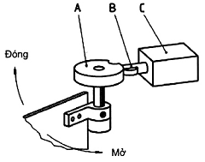 | 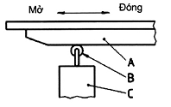
Hình A.1 - Có bộ phận che chắn quay | Hình A.2 - Có bộ phận che chắn trượt
A.2. Thuận lợi
^{ο} Tác động cơ khí cưỡng bức của cam (A) trên cơ cấu dẫn động (B) của bộ phát hiện vị trí (C).
^{ο} Không thể thất bại bằng sự vận hành bằng tay đối với cơ cấu dẫn động khi không có chuyển động của cam hoặc bộ phát hiện.
A.3. Bất lợi
^{ο} Bị nguy hiểm trong trường hợp:
- mòn, đứt, vỡ, v.v...gây ra sự cố của cơ cấu dẫn động;
- điều chỉnh sai giữa bộ phát hiện và cam.
A.4. Nhận xét
^{ο} Vì thiếu bộ phận che chắn cho nên bộ phận che chắn không được phát hiện, điều cốt yếu là không thể tháo dỡ bộ phận che chắn mà không dùng dụng cụ.
^{ο} Xem thêm:
- 5.2: Gá đặt và kẹp chặt các bộ phát hiện vị trí;
- 5.3: Gá đặt và kẹp chặt cam.
VÍ DỤ: Cơ cấu khóa liên động bằng điện có lắp một công tắc được vận hành bằng cam (xem 6.2.1).
Thuận lợi:
^{ο} Tác động cơ khí cưỡng bức của bộ phận che chắn trên cơ cấu dẫn động của công tắc.
^{ο} Thao tác mở cưỡng bức tiếp điểm ngắt mạch của công tắc (xem 3.7).
Bất lợi:
^{ο} Bị nguy hiểm trong trường hợp:
- hư hỏng liên kết cơ khí giữa bộ phận che chắn và công tắc;
- rẽ mạch của công tắc.
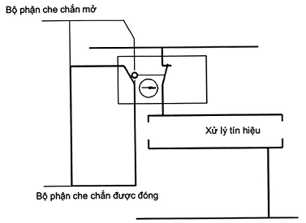
Vận hành mở cưỡng bức phù hợp với 07-01-09 của IEC 60617-7 (xem Phụ lục P)
Hình A.3 - Sơ đồ

PHỤ LỤC B
(tham khảo)
CƠ CẤU KHÓA LIÊN ĐỘNG ĐƯỢC VẬN HÀNH BẰNG BỘ PHẬN CHE CHẮN CÓ CÔNG TẮC ĐƯỢC VẬN HÀNH BẰNG THEN
(xem Lời giới thiệu)
B.1. Nguyên lý
Cơ cấu gồm có:
- một phần tử ngắt mạch (D);
- một cơ cấu khi được vận hành làm cho phần tử ngắt mạch được mở hoặc được đóng (đối với các cơ cấu chạy điện: vận hành mở cưỡng bức; xem 3.7).
Một chi tiết có dạng chuyên dùng (then) được cố định trên bộ phận che chắn (ví dụ được tán đinh tán) sao cho không thể dễ dàng tháo chi tiết dạng then này ra được.
Phần tử ngắt mạch chỉ bảo đảm tính liên tục của mạch khi then được gắn vào bộ phát hiện.
Khi then được rút ra (khi mở bộ phận che chắn), nó vận hành ở chế độ cưỡng bức đối với cơ cấu mở phần tử ngắt mạch.
B.2. Thuận lợi
^{ο} Chỉ cần một dịch chuyển nhỏ của bộ phận che chắn cũng làm cho bộ phát hiện thay đổi trạng thái của nó.
^{ο} Đặc biệt thích hợp cho sử dụng
- trên cạnh mở của bộ phận che chắn (cửa);
- với các bộ phận che chắn có thể tháo ra được mà không sử dụng dụng cụ;
^{ο} với các bộ phận che chắn không có bản lề hoặc dẫn hướng nối chúng với máy.
B.3. Bất lợi
^{ο} Có thể bị thất bại bằng cách sử dụng một then không được gắn chặt vào bộ phận che chắn.
B.4. Nhận xét
Đối với các biện pháp tránh thất bại, xem 5.7.2.2.
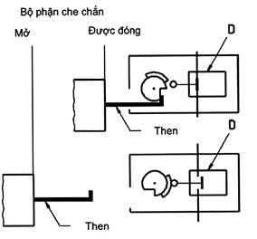
Hình B.1 - Cơ cấu có công tắc được vận hành bằng then

PHỤ LỤC C
(tham khảo)
KHÓA LIÊN ĐỘNG (CƠ KHÍ) TRỰC TIẾP GIỮA BỘ PHẬN CHE CHẮN VÀ CƠ CẤU ĐIỀU KHIỂN KHỞI ĐỘNG/DỪNG BẰNG TAY
(xem Lời giới thiệu)
C.1. Nguyên lý
Khi cơ cấu điều khiển “khởi động/dừng” bằng tay (trong trường hợp này là một tay gạt) ở vị trí nâng lên, nó sẽ ngăn không cho bộ phận che chắn mở ra. Hạ thấp tay gạt sẽ làm cho cơ cấu khởi động để ngắt mạch một cách cưỡng bức (như vậy sẽ trực tiếp ngắt điện đến cơ cấu dẫn động nếu cơ cấu là một phần của mạch điện, hoặc tạo ra một lệnh dừng nếu cơ cấu là một cơ cấu điều khiển). Khi tay gạt ở vị trí dưới thấp, có thể mở được bộ phận che chắn. Chừng nào bộ phận che chắn còn được mở thì nó ngăn cản không cho tay gạt được nâng lên.
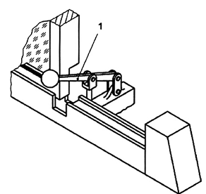 | 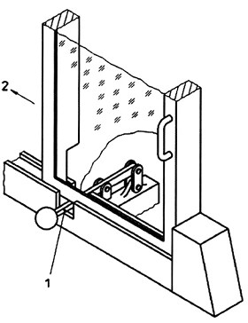
CHÚ DẪN  1 Tay gạt  Tay gạt “khởi động/dừng” ngăn cản bộ phận che chắn được mở ra | CHÚ DẪN  1 Tay gạt  2 Đóng  Bộ phận che chắn ngăn cản việc nâng tay gạt “khởi động/dừng”, như vậy ngăn cản sự phục hồi tính liên tục của mạch
Hình C.1 - Bộ phận che chắn được đóng | Hình C.2 - Bộ phận che chắn mở
C.2. Thuận lợi
^{ο} Có độ tin cậy thông qua tính đơn giản, đặc biệt là khi được sử dụng như một cơ cấu khóa liên động bằng điện (xem 4.1.2).
C.3. Nhận xét
^{ο} Tay gạt (hoặc bộ phận tương đương) được thiết kế để chịu được các lực yêu cầu và không bị tháo ra một cách dễ dàng. Một cữ chặn cơ khí sẽ ngăn ngừa được sự quá đà của bộ phận che chắn.

PHỤ LỤC D
(tham khảo)
CƠ CẤU KHÓA LIÊN ĐỘNG CÓ CHÌA KHÓA KẸP CHẶT
(xem Lời giới thiệu)
D.1. Mô tả
Tổ hợp của một công tắc và một khóa được kẹp chặt trên một bộ phận cố định của máy. Chìa khóa vận hành được kẹp chặt trên chi tiết di động của bộ phận che chắn.
D.2. Nguyên lý
Nguyên lý vận hành của cơ cấu khóa liên động có chìa khóa kẹp chặt được mô tả bởi trình tự vận hành để mở bộ phận che chắn:
1) quay tay gạt để ngắt mạch (lệnh dừng được đưa ra);
2) quay tiếp thêm nữa để mở khóa bộ phận che chắn;
3) mở bộ phận che chắn (chìa khóa được tháo ra khỏi khóa).
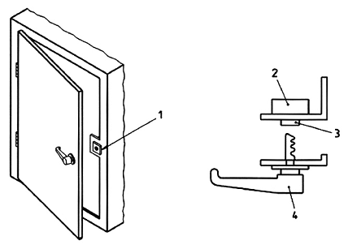
CHÚ DẪN:
1 khóa và công tắc
2 công tắc
3 khóa
4 tay gạt có chứa chìa khóa
Hình D.1 - Cơ cấu khóa liên động có chìa khóa kẹp chặt
D.3. Thuận lợi
^{ο} Bảo đảm rằng phần tử ngắt mạch sẽ được mở trước khi bộ phận che chắn có thể được mở.
^{ο} Đặc biệt thích hợp khi bộ phận che chắn có lắp bản lề hoặc có thể được tháo ra hoàn toàn.
D.4. Nhận xét
^{ο} Có thể kết hợp với cơ cấu làm trễ thời gian. Như vậy nó trở thành một cơ cấu khóa liên động có cơ cấu khóa và mở khóa có điều kiện [như đã mô tả trên Hình 3.b2)].
^{ο} Độ thẳng hàng của chìa khóa và khóa có thể được bảo đảm bằng cách dùng chốt hoặc các chốt định vị ăn khớp với các bạc lót trước khi chìa khóa đi vào khóa.

PHỤ LỤC E
(tham khảo)
CƠ CẤU KHÓA LIÊN ĐỘNG CÓ CHÌA KHÓA DI CHUYỂN
(Xem lời giới thiệu)
E.1. Nguyên lý
Cơ cấu khóa liên động có chìa khóa di chuyển là một cơ cấu khóa liên động dựa vào việc chuyển vị trí chìa khóa giữa phần tử điều khiển và một khóa được cố định trên bộ phận che chắn (khóa bộ phận che chắn).
Trong cơ cấu khóa liên động có chìa khóa di chuyển, khóa bộ phận che chắn và phần tử chuyển mạch, phần tử này cũng lắp một khóa, là tách rời nhau trái với trường hợp được kết hợp với nhau thành một khối như trong cơ cấu khóa liên động có chìa khóa kẹp chặt.
Đặc điểm chủ yếu của hệ thống là chìa khóa có thể tháo ra được sẽ lắp vào khóa bộ phận che chắn hoặc vào khóa của công tắc. Khóa trên bộ phận che chắn được bố trí sao cho chìa khóa chỉ có thể rút ra được khi bộ phận che chắn đã được đóng và được khóa. Yêu cầu này cho phép chuyển chìa khóa từ bộ phận che chắn sang khóa của công tắc. Khi đóng công tắc, chìa khóa được giữ lại và không thể rút ra được trong khi công tắc ở vị trí BẬT (ON).
Nếu có nhiều hơn một nguồn điện và do đó có nhiều hơn một phần tử ngắt mạch được khởi động thì cần thiết phải có một hộp trao đổi chìa khóa (D) để tất cả các chìa khóa phải được chuyển và được khóa trước khi chìa khóa tiếp cận, một cấu hình khác của chìa khóa, có thể được rút ra để chuyển tới khóa bộ phận che chắn. Khi có nhiều hơn một bộ phận che chắn, hộp chuyển đổi chìa khóa sẽ thích ứng với số lượng tương đương của các chìa khóa tiếp cận.
Khi để đạt được mục đích của quá trình hoặc để đảm bảo an toàn, phải thực hiện một số các thao tác theo trình tự nhất định, sau đó chìa khóa có thể chuyển được sẽ được khóa và được chuyển cho một khóa khác ở mỗi giai đoạn. Hộp chuyển đổi chìa khóa có thể được tích hợp với khóa.
E.2. Thuận lợi
^{ο} Không giảm tính toàn vẹn do khoảng cách giữa bộ phận che chắn và hệ điều khiển.
^{ο} Không cần thiết phải đặt đường dây điện cho mỗi bộ phận che chắn.
^{ο} Thích hợp khi bộ phận che chắn được đặt trong môi trường không thuận lợi.
^{ο} Có thể được sử dụng khi bộ phận che chắn có thể tháo ra được hoàn toàn.
^{ο} Đặc biệt thích hợp khi có sự hiện diện của nhiều loại nguồn điện khác nhau trên máy và để thích hợp cho khóa liên động bằng điện.
^{ο} Các chìa khóa của cá nhân có thể được rút ra để tiếp cận các vùng được bảo vệ ở đó con người có thể bị ngăn cách.
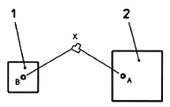
CHÚ DẪN
1 Phần tử điều khiển
2 Bộ phận che chắn
Hình E.1 - Sơ đồ cơ bản
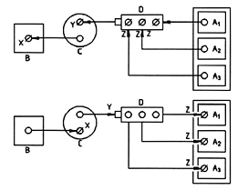
CHÚ DẪN
A (A₁, A₂, A₃) các khóa trên các bộ phận che chắn
B khóa trên phần tử ngắt mạch
X, Y, Z các chìa khóa
O khóa không có chìa di chuyển được lắp trong khóa
∅ khóa có chìa di chuyển được lắp trong khóa
Hình E.2 - Phương án có cơ cấu khóa làm trễ thời gian (C) và hộp chuyển đổi chìa khóa 1) (D)
E.3 Bất lợi
^{ο} Không thích hợp cho các ứng dụng yêu cầu thời gian tiếp cận rất nhanh.
^{ο} Sao lại các chìa khóa có thể dẫn đến thất bại (xem 5.7.1).
E.4. Nhận xét
^{ο} Thời gian trễ từ khi mở phần tử ngắt mạch tới khi mở khóa bộ phận che chắn chỉ được đảm bảo bằng thời gian chuyển chìa khóa) được tăng lên nếu cần thiết, bằng cơ cấu làm trễ thời gian.

PHỤ LỤC F
(tham khảo)
CƠ CẤU KHÓA LIÊN ĐỘNG PHÍCH CẮM VÀ Ổ CẮM (TỔ HỢP PHÍCH CẮM/Ổ CẮM)
(xem Lời giới thiệu)
F.1. Nguyên lý
Ngắt mạch bằng cách rút phích cắm.
Sử dụng một phích cắm và một ổ cắm như một cơ cấu khóa liên động, một bộ phận được lắp trên máy còn bộ phận kia trên bộ phận che chắn.
F.2. Thuận lợi
Có độ tin cậy thông qua tính đơn giản.
F.3. Bất lợi
Thường không thích hợp cho các ứng dụng yêu cầu có sự tiếp cận rất thường xuyên.
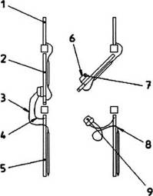
CHÚ DẪN:
1 Bộ phận che chắn cố định 6 Đầu nối cố định có nhiều chốt
2 Bộ phận che chắn di động 7 Đế tỳ dụng cụ (các đai ốc hoặc vít được hàn điểm)
3 Dây cáp ngắn nhất có thể 8 Mạch vòng
4 Xích 9 Đầu nối di động có nhiều chốt
5 Bộ phận che chắn cố định
CHÚ THÍCH: Các chốt và ổ cắm có thể tiếp cận được khi phích cắm được tháo ra khỏi ổ. Sau đó dễ dàng hoàn thành mạch bằng sử dụng dây dẫn điện khi bộ phận che chắn được mở.
Biện pháp có thể ngăn ngừa cho phương pháp này không bị thất bại là sử dụng đầu nối có nhiều chốt. Vì sự bố trí đường dây là phức tạp, có nhiều khó khăn hơn trong việc phục hồi tính liên tục của mạch điện khi bộ phận che chắn được mở.
Hình F.1 - Phương án a): Bộ phận che chắn được nối với bản lề (quay)
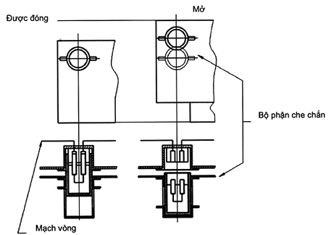
CHÚ THÍCH 1: Cả hai chốt của phích cắm được liên kết để bảo đảm rằng khi bộ phận che chắn được đóng và phích cắm được cắm vào ổ cắm, mạch điện được tạo thành.
CHÚ THÍCH 2: Vì phích cắm được giữ cố định với bộ phận che chắn và bộ phận che chắn bao bọc ổ cắm khi được mở cho nên có thể phục hồi tính toàn vẹn của mạch rẽ vào ổ cắm.
Hình F.2 - Phương án b) bộ phận che chắn trượt ngang

PHỤ LỤC G
(tham khảo)
CƠ CẤU KHÓA LIÊN ĐỘNG VẬN HÀNH BẰNG BỘ PHẬN CHE CHẮN CÓ LẮP HAI BỘ PHÁT HIỆN VỊ TRÍ VẬN HÀNH BẰNG CAM
(Xem Lời giới thiệu)
G.1. Nguyên lý
Một bộ phát hiện được khởi động ở chế độ cưỡng bức. Bộ phát hiện kia được khởi động ở chế độ không cưỡng bức (xem 5.1).
G.2. Thuận lợi
^{ο} Sự tăng gấp đôi các bộ phát hiện tránh được hư hỏng dẫn tới nguy hiểm trong trường hợp có một lỗi đơn.
^{ο} Sự đa dạng hóa các bộ phận được thiết kế dư thừa đã làm giảm rủi ro hư hỏng do nguyên nhân chung.
^{ο} Bộ phát hiện được khởi động ở chế độ không cưỡng bức đã phát hiện được sự vắng mặt của bộ phận che chắn.
G.3. Nhận xét
^{ο} Khi không giám sát, một bộ phát hiện bị hư hỏng sẽ ở trạng thái không phát hiện cho tới khi một lỗi trong bộ phát hiện thứ hai dẫn đến hư hỏng gây nguy hiểm.
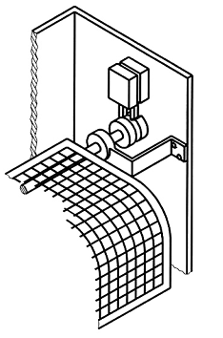
Hình G.1
VÍ DỤ: Cơ cấu khóa liên động bằng điện có hai công tắc vận hành bằng cam (xem 6.2.2)
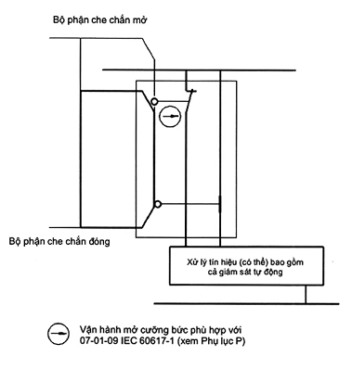
Hình G.2

PHỤ LỤC H
(tham khảo)
KHÓA LIÊN ĐỘNG BẰNG CƠ KHÍ GIỮA MỘT BỘ PHẬN CHE CHẮN VÀ MỘT CHI TIẾT DI ĐỘNG
(xem Lời giới thiệu)
H.1. Nguyên lý
Khóa liên động bằng cơ khí trực tiếp giữa một bộ phận che chắn và một chi tiết di động nguy hiểm. Chức năng được bảo đảm là chức năng của một bộ phận che chắn khóa liên động có cơ cấu khóa.
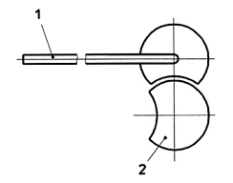 | 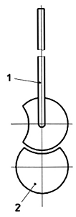
CHÚ DẪN  1 Bộ phận che chắn được đóng  2 Chi tiết di động tự do  Chừng nào mà tiết di động chưa dừng lại thì bộ phận che chắn vẫn được khóa ở vị trí đóng | CHÚ DẪN  1 Bộ phận che chắn được mở  2 Chi tiết di động được chặn lại  Ngay khi bộ phận che chắn không còn ở vị trí đóng thì chi tiết di động được chặn lại.
Hình H.1- Bộ phận che chắn được đóng | Hình H.2 - Bộ phận che chắn được mở
H.2. Nhận xét
^{ο} Ứng dụng được giới hạn cho các cơ cấu rất đơn giản
^{ο} Có thể định vị bằng tay đối với chi tiết di động để làm cho nó có thể mở được bộ phận che chắn.

PHỤ LỤC J
(tham khảo)
CƠ CẤU KHÓA LIÊN ĐỘNG BẰNG ĐIỆN CÓ LẮP CÁC CÔNG TẮC KHỞI ĐỘNG BẰNG TỪ (NAM CHÂM)
(xem Lời giới thiệu)
J.1. Nguyên lý
Một nam châm đã mã hóa được lắp với bộ phận che chắn, khởi động công tắc Reed thường mở và thường đóng.
J.2. Thuận lợi
^{ο} Nhỏ gọn, chắc chắn, không có các chi tiết di động ở bên ngoài.
^{ο} Sự chống bụi, các chất lỏng cao.
^{ο} Giữ sạch dễ dàng
J.3. Bất lợi
^{ο} Nhạy cảm đối với nhiễu điện từ.
^{ο} Không có vận hành mở cưỡng bức các tiếp điểm.
^{ο} Có thể xảy ra sự hàn các tiếp điểm trong trường hợp quá dòng điện.
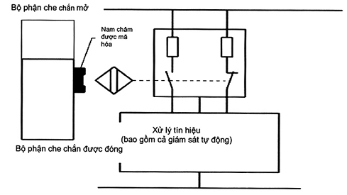
Hình J.1
J.4. Nhận xét
^{ο} Các điều kiện bất lợi nêu trên cho thấy cần phải kiểm tra tự động các công tắc từ ở mỗi chu kỳ chuyển mạch và phải có sự bảo vệ quá dòng điện (xem 6.3.5).
^{ο} Cơ cấu được thiết kế cần có một nam châm đã mã hóa dùng cho khởi động. Yêu cầu này ngăn ngừa cho cơ cấu không bị thất bại theo cách đơn giản.

PHỤ LỤC K
(tham khảo)
CƠ CẤU KHÓA LIÊN ĐỘNG BẰNG ĐIỆN CÓ LẮP HAI BỘ PHÁT HIỆN TIẾP CẬN
(xem Lời giới thiệu)
K.1. Nguyên lý
D₁ và D₂ là các bộ phát hiện tiếp cận, có thể phát hiện các bộ phận bằng kim loại (trong trường hợp này là bộ phận che chắn).
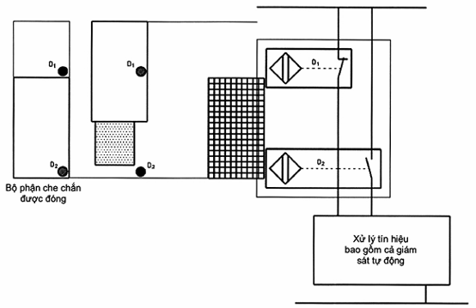
Hình K.1
K.2. Thuận lợi
^{ο} Không có bộ phận di động.
^{ο} Sức chống bụi, các chất lỏng cao.
^{ο} Giữ sạch dễ dàng.
^{ο} Nhỏ gọn, chắc chắn.
K.3. Bất lợi
^{ο} Nhạy cảm đối với nhiễu điện từ.
^{ο} Không có vận hành mở cưỡng bức các tiếp điểm.
^{ο} Khả năng hàn các tiếp điểm gây ra hư hỏng dẫn tới nguy hiểm nếu không có bảo vệ quá dòng điện.
K.4. Nhận xét
^{ο} Chừng nào còn mở, bộ phận che chắn che kín D₁, như vậy ngăn ngừa sự thất bại của bộ phát hiện này bằng cách đơn giản.
^{ο} Có thể có thuận lợi khi trong cơ cấu khóa liên động có hai công tắc có các tính chất công nghệ khác nhau đáng kể để cho không có thể xảy ra trường hợp cùng một hiện tượng sai có thể ảnh hưởng đến chúng một cách đồng thời (điều này được xem là sự đa dạng hoặc thiết kế dư thừa không đồng nhất và được dùng để ngăn ngừa “các hư hỏng do nguyên nhân chung”).

PHỤ LỤC L
(tham khảo)
CƠ CẤU KHÓA LIÊN ĐỘNG KHÍ NÉN/THỦY LỰC
(xem Lời giới thiệu)
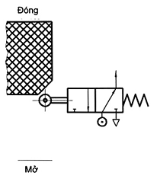 | 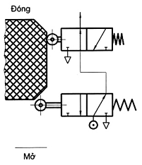
Hình L.1 - Một phần tử ngắt mạch đơn (van) với sự khởi động ở chế độ cưỡng bức của một van bằng bộ phận che chắn | Hình L.2 - Hai phần tử ngắt mạch (các van)
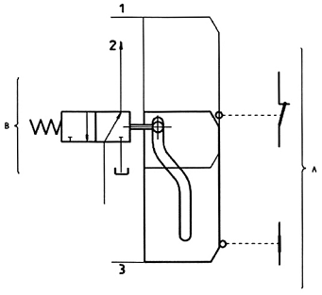
CHÚ DẪN
1) Bộ phận che chắn được mở
2) Đến các cơ cấu dẫn động của máy
3) Bộ phận che chắn được đóng
Có hai cơ cấu khóa liên động độc lập (A và B): A tác động đến mạch điện điều khiển (có giám sát tự động); B tác động đến mạch thủy lực (khóa liên động bằng điện - xem 4.1.2 - Khi có thể ngắt trực tiếp mạch điện).
Hình L.3 - Cơ cấu khóa liên động hybrid (điện và thủy lực)
L.1. Nhận xét
Cơ cấu khóa liên động hybrid (cơ cấu khóa liên động điện - thủy lực) đang được đặc biệt quan tâm trong các điều kiện môi trường rất khắc nghiệt có thể tạo ra “các hư hỏng dạng chung” (nghĩa là các hư hỏng đồng thời có cùng một nguyên nhân) của các bộ phận có cùng một công nghệ ví dụ, sự nóng chảy của lớp cách điện của dây dẫn trên máy công tác trong điều kiện nhiệt độ cao, hoặc hư hỏng đồng thời của hai bộ phát hiện tiếp cận do ảnh hưởng của nhiễu về điện hoặc nhiễu điện từ.

PHỤ LỤC M
(tham khảo)
CƠ CẤU KHÓA LIÊN ĐỘNG CÓ CƠ CẤU KHÓA TÁC ĐỘNG BẰNG LÒ XO/NHẢ BẰNG TRUYỀN ĐỘNG
M.1. Phương án A: Chức năng khóa liên động được bảo đảm bằng phát hiện riêng biệt vị trí của bộ phận che chắn và vị trí của khóa.
Nguyên lý
C₁ phát hiện vị trí của bộ phận che chắn. C₂ phát hiện vị trí của khóa.
Có thể điều khiển nhả khóa khi mối nguy hiểm đã biến mất bằng cơ cấu hẹn giờ hoặc cơ cấu phát hiện dừng.
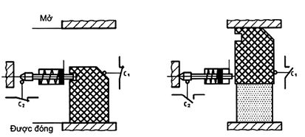
C1 và C2 có thể là các bộ phát hiện thuộc bất cứ loại công nghệ nào (xem 4.3)
Hình M.1 - Phát hiện riêng biệt vị trí của bộ phận che chắn
M.2. Phương án B: Chức năng khóa liên động được bảo đảm chỉ bằng phát hiện vị trí của khóa
Nguyên lý
Trong phát hiện vị trí của khóa, chỉ một bộ phát hiện (C) cũng có thể giám sát vị trí của bộ phận che chắn, miễn là điều kiện “C không thể đóng nếu bộ phận che chắn không được đóng” được thực hiện một cách nghiêm ngặt và tin cậy do thiết kế và kết cấu tốt bộ phận “bộ phận che chắn - khóa - công tắc”.
Có thể điều khiển nhả khóa khi mối nguy hiểm đã biến mất bằng cơ cấu hẹn giờ hoặc cơ cấu phát hiện dừng.
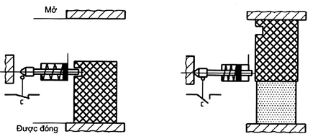
C có thể là một bộ phát hiện thuộc bất cứ loại công nghệ nào (xem 4.3)
Hình M.2 - Sự phát hiện tích hợp vị trí của bộ phận che chắn
M.3. Nhận xét (có hiệu lực cho cả hai phương án)
Bất cứ cơ cấu nào (nam châm điện, xy lanh v.v...) được sử dụng để khởi động khóa giữ cho bộ phận che chắn ở vị trí đóng thì điều chủ yếu là phải xác lập các điều kiện an toàn, nghĩa là nếu bị cắt nguồn cấp điện thì khóa vẫn ở vị trí tại đó bộ phận che chắn được giữ cố định.

PHỤ LỤC N
tham khảo)
CƠ CẤU KHÓA LIÊN ĐỘNG CÓ CƠ CẤU KHÓA VÀ CƠ CẤU LÀM TRỄ THỜI GIAN
N.1. Nguyên lý
Quay chốt có ren bằng tay [mở khóa vô điều kiện theo Hình 3 b) 1)]. Thời gian trôi qua từ khi mở công tắc tới khi giải phóng bộ phận che chắn được xác định sao cho không dài hơn thời gian để dừng các chức năng gây nguy hiểm.
Khi được mở, bộ phận che chắn ngăn ngừa không cho chốt được ăn khớp ren trở lại, vì thế đóng các tiếp điểm của công tắc.
N.2. Thuận lợi
Có độ tin cậy do tính đơn giản.
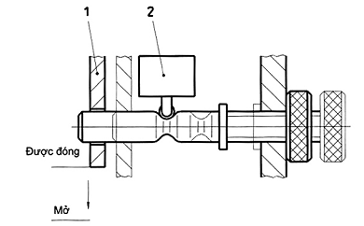
CHÚ DẪN
1 Bộ phận che chắn
2 Bộ phát hiện vị trí
Hình N.1

PHỤ LỤC P
(tham khảo)
THƯ MỤC TÀI LIỆU THAM KHẢO
[1] IEC 60947-5-3:2005, Low-voltage switchgear and controlgear - Part 5: Control circuit devices and switching elements - Section 3: Requirements for proximity devices with fault prevention measures or defined behaviour under fault conditions (Cơ cấu chuyển mạch và cơ cấu điều khiển áp thấp - Phần 5: Cơ cấu của mạch điều khiển và phần tử chuyển mạch - Đoạn 3: Yêu cầu đối với cơ cấu tiếp cận có các biện pháp ngăn ngừa lỗi hoặc trạng thái xác định trong điều kiện có lỗi).
[2] IEC 60617-7:1993,
Graphical symbols for diagrams - Part 7: Switchgear, controlgear and protective devices (Ký hiệu bằng hình vẽ cho các biểu đồ - Phần 7: Cơ cấu chuyển mạch, cơ cấu điều khiển và cơ cấu bảo vệ).

1) Hộp chuyển đổi chìa khóa được yêu cầu khi một rào chắn được khóa liên động với hai hoặc nhiều cơ cấu điều khiển máy, hoặc hai hay nhiều rào chắn được khóa liên động với một cơ cấu điều khiển máy.

